


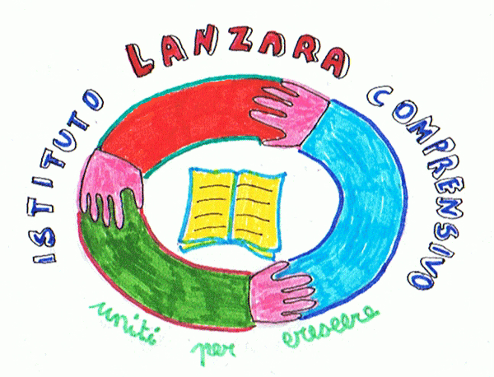
Ministero dell’Istruzione, dell’Università e della Ricerca
55° Distretto Scolastico
Istituto Comprensivo Lanzara
Via Calvanese, n. 22 - 84083 Lanzara – Castel San Giorgio (SA)
CF: 80028610659 - Tel. 081 5162111
email saic84600r@istruzione.it - saic84600r@pec.istruzione.it

AUTODICHIARAZIONE AI SENSI DEGLI ARTT. 46 E 47 D.P.R. N. 445/2000

Il sottoscritto,

Cognome …………………………………..……………………..…… Nome…………………………………….……………………

Luogo di nascita ………………………………………….………... Data di nascita ………………………..………………….

Documento di riconoscimento …………………………………………………………….

In qualità di genitore dell’alunno…………………………………………………..

nell’accesso presso l’Istituto Scolastico ……………………………………………………………………………….……….. classe…………………………………………scuola……………………………………….
sotto la propria responsabilità
DICHIARA
- DI ESSERE A CONOSCENZA DELLE MISURE DI CONTENIMENTO DEL CONTAGIO IN BASE AI DECRETI NAZIONALI E REGIONALI VIGENTI E DELLE SPECIFICHE DISPOSIZIONI DELLA
- CHE IL PROPRIO FIGLIO:

- non presenta sintomatologia da infezione respiratoria o febbre ;
- non è sottoposto alla misura della quarantena ovvero di non essere risultato positivo al COVID-19;
- non è stato a contatto con persone positive al COVID 19, negli ultimi 14 giorni.

La presente autodichiarazione viene rilasciata quale misura di prevenzione correlata con l’emergenza pandemica del SARS CoV 2.

Luogo e data ……………………………………..

Firma leggibile dei genitori o di chi ne fa le veci.

…………………………………………………………………………

………………………………………………………………………………………….

